Министерство образования, науки и молодежи Республики Крым
Государственное бюджетное специализированное учреждение Республики Крым
«Керченский межрегиональный социально-реабилитационный центр для несовершеннолетних»

Всемирный день здоровья»
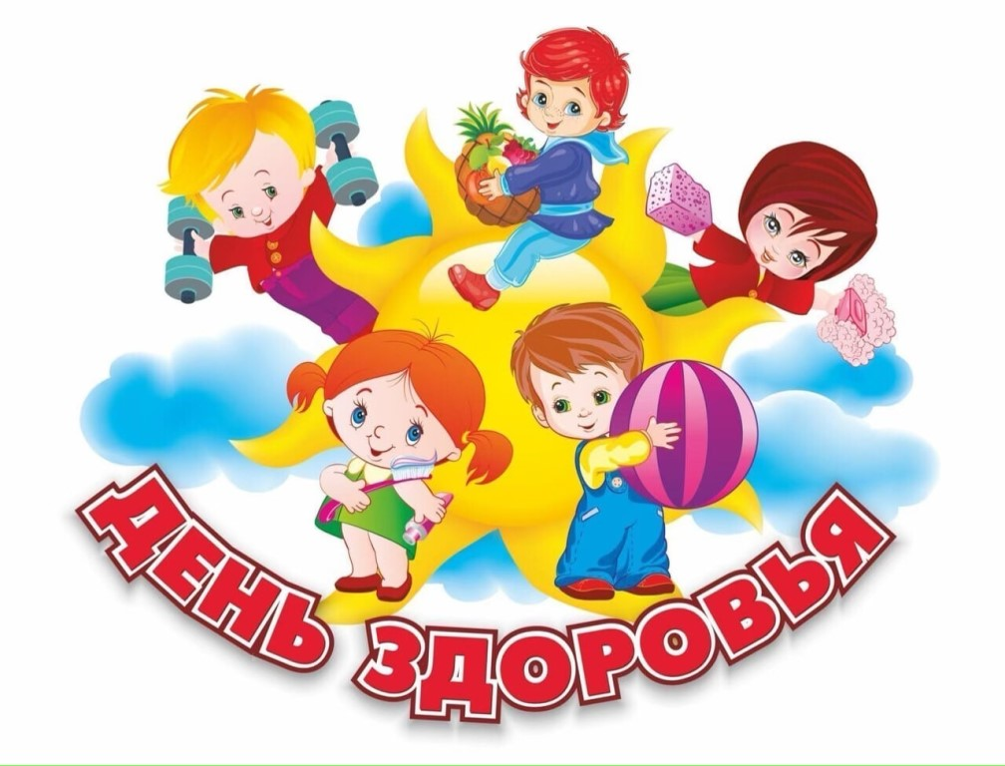
(младший и старший школьный возраст)

Воспитатель:
Лиснякова Е.А.

Керчь 2021 г.
Сценарий спортивного праздника « День здоровья».
Цель: формирование у учащихся потребности в здоровом образе жизни.
Задачи:
- создание положительного настроя и благоприятной обстановки для обучения и воспитания учащихся;
- стимулирование желания школьников к самостоятельным занятиям физическими упражнениями.
- привлечение учащихся к занятиям различными видами спорта;
- проведение оздоровительных мероприятий, нацеленных на укрепление организма детей и подростков
повышение сопротивляемости организма детей и подростков к различным заболеваниям, работоспособности школьников, продуктивности их обучения.
Ход мероприятия
Ведущий : Добрый день, дорогие друзья! Сегодня, 4 апреля, на всей планете люди отмечают Всемирный день здоровья. В этот день во всем мире проходят спортивные соревнования и праздники, чтобы дети всей планеты росли здоровыми и крепкими, смелыми и отважными, ловкими и сильными!
А почему такой день существует? Да, потому, что здоровье – это самое дорогое, что есть у человека. Но, что, же такое здоровье?
Здоровье – это когда тебе хорошо!
Здоровье – это когда ничего не болит!
Здоровье – это красота!
Здоровье – это сила!
Здоровье – это гибкость и стройность!
Здоровье – это выносливость!
Здоровье – это гармония!
Здоровье – это когда утром просыпаешься бодрым и веселым!
Здоровье – это когда ты без труда можешь подняться на 4 этаж!
Здоровье – это когда ты с радостью выполняешь любую работу!
Здоровье – это когда ты радуешься жизни!
Ведущий :
Ребята, я хочу начать нашу встречу с притчи: в одном доме жил мужчина. Вместе с ним жили его жена, его престарелая мать и его дочь – уже взрослая девушка. Однажды поздно вечером, когда все домочадцы уже легли спать, в дверь кто – то постучал. Хозяин встал и отворил дверь. На пороге стояли трое. “Как вас зовут?” - спросил мужчина. Ему ответили: “Нас зовут Здоровье, Богатство и Любовь, пустите нас к себе в дом”. Мужчина задумался. “Вы знаете – сказал он, - у нас в доме только одно свободное место, а вас трое, пойду, посоветуюсь с родными, кого из вас мы сможем принять в нашем доме”. Как вы думаете, кого они впустили в свой дом? Дочь предложила впустить Любовь, жена – Богатство. А больная мать попросила впустить Здоровье. И это неудивительно, поскольку для каждого поколения существуют свои ценности, и человек начинает ценить свое здоровье только при явной угрозе ему
Ведущий : Здоровье надо беречь, заботиться о нем с ранних лет.
1:
Чтоб здоровье сохранить,
Организм свой укрепить,
Знает вся моя семья
Должен быть режим у дня.
2:
Следует, ребята, знать
Нужно всем подольше спать.
Ну, а утром не лениться –
На зарядку становиться!
3 :
Чистить зубы, умываться,
И почаще улыбаться,
Закаляться, и тогда
Не страшна тебе хандра.
Вот Вам добрые советы,
В них запрятаны секреты.
Чтоб здоровье сохранить –
Научись его ценить!
Ведущий : Ребята! Все слышали, чтобы быть здоровым необходимо как можно больше двигаться. Ведь недаром говорят: “Движение – это жизнь”. Я предлагаю вам всем немного подвигаться, размять свое тело. Ведь утро нужно начинать с зарядки. Для чего нужна зарядка?
Ведущий : А теперь продолжаем день здоровья, и приступаем к нашим эстафетам.
1.Эстафета: «Прыжки на скакалке»
(Прыгаем на скакалке до конуса и обратно)
Инвентарь: (скакалки, конусы)
2.Эстафета: «Скамейки»
(пробежать по скамейке, 2ва кувырка на матах, оббежать конус)
Инвентарь: ( скамейки, маты, конусы)
3.Эстафета: «Прыжки»
(прыжки через барьеры, возвращение назад ведение мяча)
А теперь пока команды отдыхают вопросы для болельщиков:
1.Как называется начало забега? ( старт)
2.Как называется окончание забега? (финиш)
3.Назовите виды спорта начинающиеся на букву «б» ?
( баскетбол, бадминтон, бейсбол, биатлон, бобслей, бокс, борьба)
4.Назовите виды спортивных мячей?
( баскетбольный, футбольный, волейбольный, гандбольный, ватерпольный, теннисный, бейсбольный, для хоккея на траве, гольф, конное поло)
5.Назовите Родину олимпийских игр? ( Греция)
6.Где и как зажигается олимпийский огонь? (в Греции от солнечных лучей)
7.Что такое параолимпийские игры? (игры для инвалидов)
8.Назовите цвета олимпийских колец? ( зеленый-Австралия, черный-Африка, красный-Америка, желтый-Азия, голубой-Европа)
Загадки:
Воздух режет ловко-ловко,
Палка справа, слева палка,
Ну а между них веревка.
Это длинная... (скакалка)
Соревнуемся в сноровке,
Мяч кидаем, скачем ловко,
Кувыркаемся при этом.
Так проходят... (эстафеты)
Мы, как будто акробаты,
Делаем прыжки на мате,
Через голову вперед,
Можем и наоборот.
Нашему здоровью впрок
Будет каждый... (кувырок)
Мы физически активны,
С ним мы станем быстры, сильны...
Закаляет нам натуру,
Укрепит мускулатуру.
Не нужны конфеты, торт,
Нужен нам один лишь... (спорт)
Выиграть в соревнованиях —
Это наше кредо.
Мы не требуем признания,
Нам нужна... (победа)
Победитель в спорт соревнованиях,
Впереди все время только он.
Как звучит, скажите, гордое название?
Знают все, что это... (чемпион)
На команды нас разбили
И дают задание.
Мы участвуем впервые
В спорт... (соревнованиях)
1.Эстафета «Перекати-поле».
(Бежать спиной вперед и с помощью обруча катить мяч до конуса и обратно)
Инвентарь: (обручи мячи конусы)
2.Эстафета «Тараканчики».
( На руках дойти до конуса обратно бегом.)
3.Эстафета: «Посиделки».
( Участники садятся на гимнастическую скамейку в затылок друг за другом и передают над головой сидящему сзади мяч последний с мячом бежит и садится вперед перед командой опять передавая мяч.)
Ведущий: Друзья! Несмотря на результаты сегодняшних состязаний, все участники и болельщики получили заряд бодрости и хорошего настроения!
Вот и закончился наш спортивный праздник, сегодня мы стали еще более сильными, выносливыми и смелыми. Мы желаем Вам, чтобы “День Здоровья” у вас был каждый день: и в школе, и дома.
Растите крепкими, здоровыми и ловкими!

